龍邦僑園會館
簡介 |  | 房價
標準客房 (雙人) | 一大床/兩小床 | NT$ 4,400/5,400
客房(四人) | 兩大床 | NT$ 6,300
- 經中山高：經林口收費站，過五股交流道靠右走高架道路（18標）從士林下橋靠左迴轉至環河北路→洲美快速道路（往北投）→大業路走到底（新北投捷運站）→左轉泉源路
- 經北二高：新店安坑交流道下，右側往台北指標上橋直行→環河路→環河快速道路→水源快速道路（往士林北投）→洲美快速道路（往北投）→大業路走到底（新北投捷運站）
- 聯絡資訊：可電話或傳真訂房
住址：112 台北市北投區泉源路 25號
TEL：（02）2893 - 9922 FAX：（02）2897 - 8355
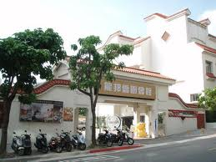
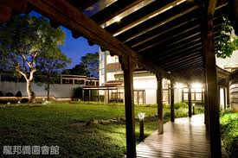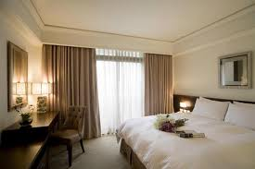


台灣男性學醫學會（TAA）訂房單
2, March 2013

親愛的貴賓：感謝您的支持與愛護，為確保您的訂房權益，請務必詳細填妥各項內容，以利訂房確認手續。

房客姓名 先生/小姐，人數: 大 小
入住日期 年 月 日，退房日期 年 月 日
聯絡/行動電話: 傳真號碼:
E-mail : 預計抵達時間:

房間型態 | 定價(NT$) | 訂房價(NT$) | 間數 | 夜數 | 合計
雅緻客房(一大床) | $4,800+10% | $4,400
雅緻雙人房(二小床) | $4,800+10% | $4,400
豪華家庭房(二大床) | $7,400+10% | $6,300
和室家庭房(和式墊鋪) | $7,400+10% | $6,300
台灣阿龍主題套房 | $10,000+10% | $11,000
龍邦貴賓套房 | $18,500+10% | $12,950
總計NT$

付款/訂金
本人確知任何取消、延期或修改必須於入住日期7天前通知訂房組，本人謹授權龍邦僑園會館以本人所提供下
列之信用卡資料支付上述訂金。 同意人： 日期：
- 信用卡：
持卡人姓名： 卡號： 身份證字號：
卡別： 有效日期至 月 年止 持卡人簽名： (與信用卡簽名同)
地址： 電話(公司/住家)： 行動電話：
- 匯款：
受款帳戶：龍邦國際興業股份有限公司 匯款 台北富邦銀行：中港分行 匯款帳號：671-102-003987
匯款單收據：請註明房客姓名、住房日期及訂房代號。 請將匯款單據傳真至(02)2897 8355

備註：1. 敬請回傳信用卡正反面影本 任何未繳訂金之訂房僅屬預約，敬請儘速繳付訂金，以便確認!
2. 若當日未入住，亦未取消訂房將依信用卡資料收取房價全額。
3. 入住時間：下午15:00以後，退房時間：中午12:00以前。
4. 請於 月 日 : 前回傳，若無法取得完整信用卡資料或匯款收據，將不予以保留預訂房
間，若有任何疑問或有其他不盡周全之處，歡迎與我們聯絡，我們將非常樂意為您服務! 謝謝您的合作。

龍邦僑園會館 Longbon Resort 台北市北投區泉源路25號 http://cy.longbon.com.tw
E-mail：rsvt1@longbon.com.tw 傳真：(02)2897 8355 電話：(02)2893 9922 ext:: 6508、6505 訂房組

